Hướng dẫn đăng ký nộp hồ sơ qua mạng điện tử Cấp Chứng chỉ hành nghề Y.
Hướng dẫn đăng ký nộp hồ sơ qua mạng điện tử Cấp Chứng chỉ hành nghề khám bệnh, chữa bệnh đối với người Việt Nam thuộc thẩm quyền Sở Y tế.
I/ Chuẩn bị tài liệu đính kèm. (Xem tài liệu mẫu tại đây)
Người dân chuẩn bị đầy đủ các giấy tờ theo quy định về thành phần hồ sơ
- Đơn đề nghị cấp chứng chỉ hành nghề theo Mẫu 01 Phụ lục I ban hành kèm theo Nghị định 109/2016/NĐ-CP (biểu mẫu) (*)
- Bản sao hợp lệ văn bằng chuyên môn phù hợp với phạm vi hoạt động chuyên môn đề nghị cấp chứng chỉ hành nghề (*)
- Giấy xác nhận quá trình thực hành theo Mẫu 02 Phụ lục I- Nghị định 109/2016/NĐ-CP (biểu mẫu) (*)
- Giấy chứng nhận đủ sức khỏe (có giá trị trong thời hạn 12 tháng kể từ ngày ký kết luận sức khỏe ) - Thông tư 14/2013/TT-BYT (*)
- Phiếu lý lịch tư pháp (*)
- Sơ yếu lý lịch tự thuật theo Mẫu 03 Phụ lục I- Nghị định 109/2016/NĐ-CP (biểu mẫu) (*)
- Hai ảnh chân dung màu 04 cm x 06 cm được chụp trên nền trắng, rõ nét chụp không quá 6 tháng kể từ ngày nộp hồ sơ (*)
- Biên lai, chứng từ xác nhận đã nộp phí vào tài khoản ngân hàng của Sở Y tế
Người dân thực hiện quét (scan) hoặc chụp các tài liệu trên, lưu thành các tệp (file) (còn gọi là văn bản điện tử) và cần tải lên đầy đủ các file này khi nộp hồ sơ trực tuyến (xem phần lưu ý để biết thêm các quy định về file scan).
Thông tin tài khoản ngân hàng:
- Tên tài khoản: Sở Y Tế Thành Phố Hồ Chí Minh
- Số tài khoản: 121.000032876
- Tại: Ngân hàng Công Thương Chi nhánh 3, Tp.HCM
Lưu ý: Tài liệu được xem là hợp lệ:
- Tài liệu đính kèm là văn bản điện tử
  - Được tạo trực tiếp hoặc được quét (scan) hoặc hình ảnh (chụp) từ văn bản giấy
  - Có định dạng “.doc”, “.docx”, “.pdf”, “.jpg” , “.png” , “.gif” , “.tiff”
  - Thể hiện chính xác, toàn vẹn nội dung của văn bản giấy (đã được ký tên theo quy định)
- Tên văn bản điện tử phải được đặt tương ứng với tên loại giấy tờ trong hồ sơ bằng bản giấy
II/ Nộp hồ sơ qua mạng
Bước 1: Truy cập vào địa chỉ: https://dichvucong.medinet.org.vn/Thu-tuc-hanh-chinh
- Chọn Tiếp nhận hồ sơ
- Chọn Sở Y tế - chọn lĩnh vực Khám chữa bệnh
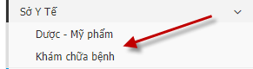
- Chọn thủ tục Cấp Chứng chỉ hành nghề khám bệnh, chữa bệnh đối với người Việt Nam thuộc thẩm quyền Sở Y tế
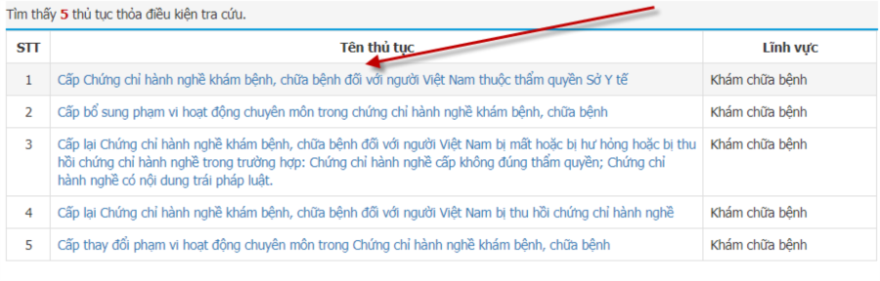
Bước 2: Chọn dịch vụ nộp hồ sơ qua mạng
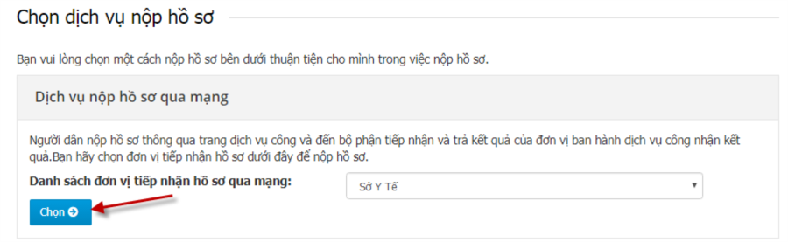
Bước 3: Xác nhận thông tin người nộp
Trường hợp 1: Đã có tài khoản nộp hồ sơ qua mạng
- Nhập thông tin tài khoản đã có. Nhấn nút [Xác nhận] để hoàn tất xác thực thông tin người nộp
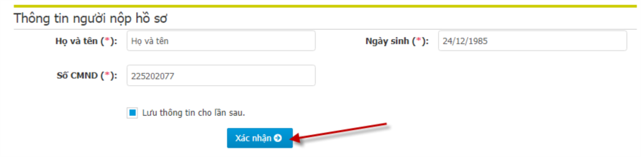
Trường hợp 2: Chưa có tài khoản nộp hồ sơ qua mạng
- Nhập thông tin Họ và tên, Ngày sinh, Số CMND
- Nhấn nút [Xác nhận]
- Nhập đầy đủ thông tin người nộp
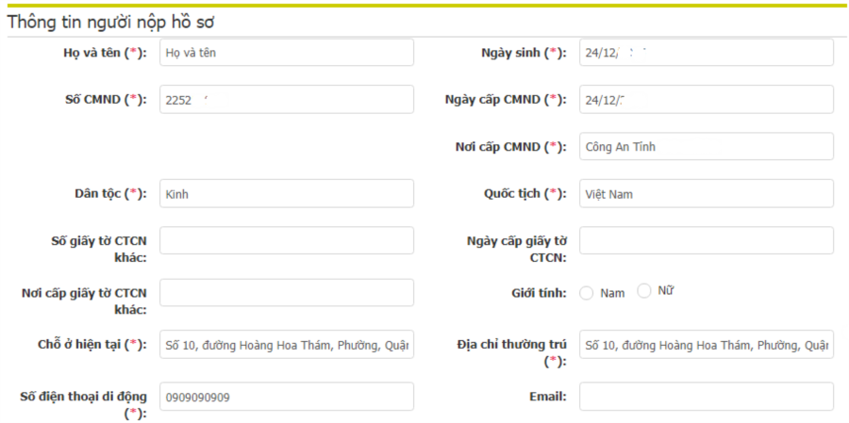
- Nhập mã bảo vệ và nhấn nút [Tiếp tục] để hoàn tất xác thực thông tin người nộp
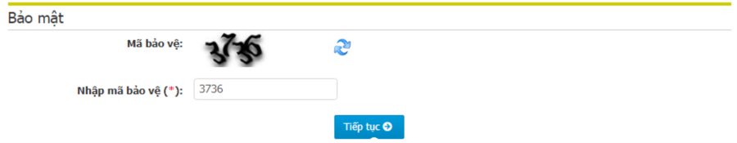
Bước 4: Nhập thông tin và đính kèm tài liệu theo quy định
- Nhập đầy đủ thông tin và nhấn nút [Kết xuất mẫu đơn] để tạo mẫu đơn văn bản điện tử
- Kiểm tra thông tin mẫu đơn, ký tên và scan hoặc chụp hình thành văn bản điện tử để đính kèm lên thành phần hồ sơ.
- Đính kèm tài liệu tại Mục 2. Tập tin đính kèm
  - Nhấn nút [Chọn tệp] ngay bên cạnh tên các tài liệu kèm theo yêu cầu để đính kèm các tài liệu văn bản điện tử đã chuẩn bị
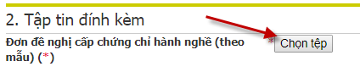
  - Chọn tài liệu đính kèm từ máy tính và nhấn nút [open]
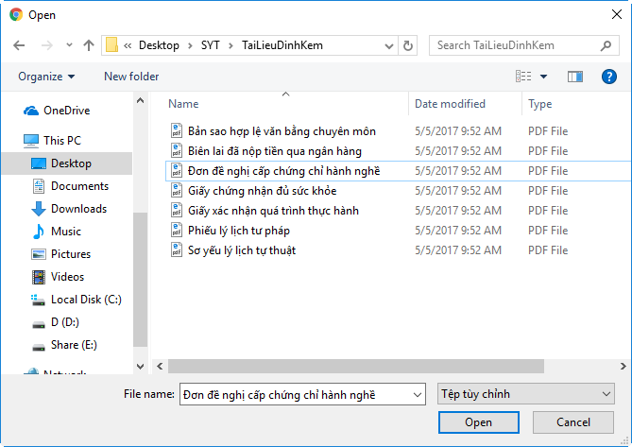
  - Thực hiện tương tự với các tài liệu yêu cầu khác.
- Nhập mã bảo vệ và nhấn nút [Nộp hồ sơ] để hoàn tất quá trình nộp hồ sơ
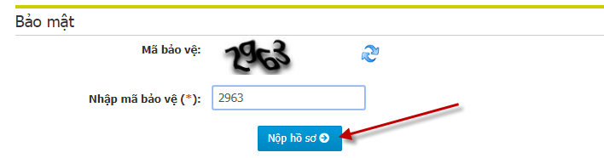
- Nhận thông báo kết quả nộp hồ sơ qua mạng thành công
- Trong vòng 24 giờ (ngày làm việc không gồm ngày lễ, thứ 7, chủ nhật), cá nhân/tổ chức sẽ nhận thông báo qua tin nhắn:
  - Trường hợp hồ sơ đã đầy đủ và hợp lệ: cá nhân/tổ chức sẽ nhận được thông báo về thời gian giải quyết hồ sơ, lịch hẹn trả kết quả.
  - Trường hợp hồ sơ chưa đầy đủ, chưa hợp lệ: cá nhân/tổ chức sẽ được hướng dẫn chi tiết để hoàn thiện hồ sơ.
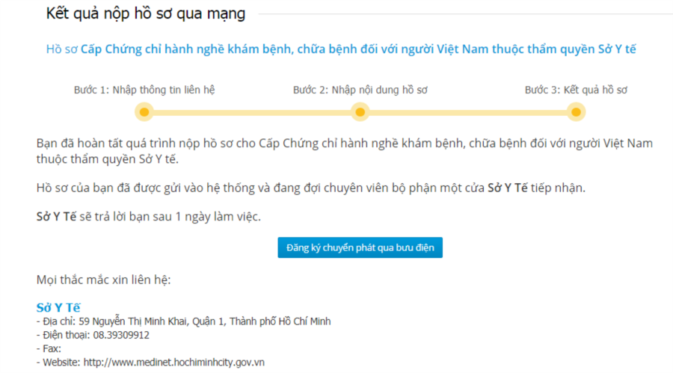

III/ Nhận kết quả
Bước 1: Theo dõi tình trạng xử lý hồ sơ
- Truy cập vào địa chỉ: https://dichvucong.hochiminhcity.gov.vn.
- Chọn Quản lý hồ sơ. Nhập thông tin tài khoản và nhấn nút [Xác nhận]
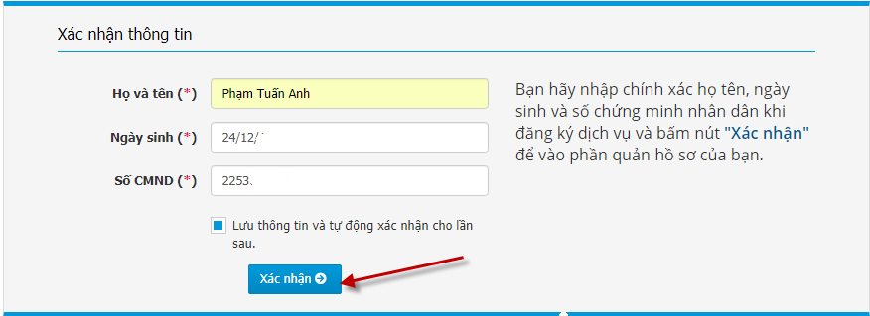
- Theo dõi tình trạng xử lý hồ sơ. Trường hợp chưa được tiếp nhận có thể chọn chỉnh sửa thông tin hồ sơ
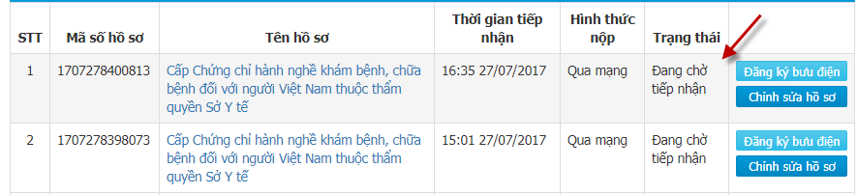
- Trường hợp bổ sung:
  - Trường hợp người dân đăng ký sử dụng dịch vụ bưu chính công ích:
    - Sở Y tế gửi thông báo và nội dung cần bổ sung đến người dân bằng đường bưu điện.
    - Người dân nhận thông tin, thực hiện bổ sung các tài liệu theo yêu cầu, gửi về Sở Y tế bằng đường bưu điện.
  - Trường hợp người dân không đăng ký sử dụng dịch vụ bưu chính công ích:
    - Sở Y tế gửi thông báo và nội dung cần bổ sung đến người dân bằng đường thư điện tử (email) đã đăng ký
    - Người dân nhận thông tin, thực hiện bổ sung các tài liệu theo yêu cầu,chuyển thành bản điện tử và gửi lại hộp thư tại địa chỉ tnhs.syt@tphcm.gov.vn.
Bước 2: Nhận kết quả
Khi có thông báo kết quả giải quyết hồ sơ hoặc đúng thời gian hẹn trả kết quả, người dùng đến Bộ phận tiếp nhận và trả kết quả tại Sở Y tế (59 Nguyễn Thị Minh Khai, Quận 1, Thành phố Hồ Chí Minh)
Trường hợp đã nộp các tài liệu đính kèm bản giấy, chuẩn bị:
- Thông báo xác thực hồ sơ đăng ký qua mạng điện tử bằng tin nhắn, mail điện tử
- Giấy CMND bản chính
Trường hợp chưa nộp các tài liệu đính kèm bản giấy, chuẩn bị:
- Bộ hồ sơ đã đăng ký qua mạng (các tài liệu đính kèm) bằng bản giấy.
- Thông báo xác thực hồ sơ đăng ký qua mạng điện tử bằng tin nhắn, mail điện tử
- Giấy CMND bản chính

